液体粘度的测量

粘度是流体的重要物理特性。粘度测量与石油、化工等工业技术的关系密切，生物、医学等领域也常用到粘度测量。
[实验目的]
1．了解旋转法、落球法和毛细管法测液体粘度的原理；
2．比较不同的粘度测量方法；
3．了解温度与液体粘度的关系。
[实验任务]
- 用旋转法测量蓖麻油在室温下至60℃范围内的粘度变化，绘出粘温曲线并与公式比较。
- 分别用旋转法、落球法测量室温下蓖麻油的粘度并对两种方法的测量值进行分析比较。
- 用蒸馏水作为标准液（已知粘度）标定未知乌式毛细管粘度计。
- 用标定的乌式毛细管粘度计测量未知液体的粘度。
- 用测定的蓖麻油标定芬式毛细管粘度计。

[实验原理]

粘度分为动力粘度和运动粘度，一般将动力粘度简称为粘度。
流体流动时流层间存在着速度差和运动逐层传递。当相邻流层间存在速度差时，快速流层力图加快慢速流层，而慢速流层则力图减慢快速流层。这种相互作用随着流层间速度差的增加而加剧。流体所具有的这种特性称为粘性，流层间的这种相互作用力称为内摩擦力或粘性(滞)力。(动力)粘度是用来表示流体粘性程度的物理量，被定义为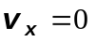的稳定层流中剪切应力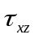与剪切速率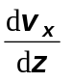之比值
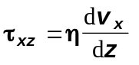
动力粘度的单位是帕[斯卡]秒, 记作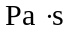 ，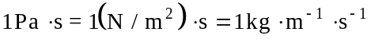 .
实际工作中常常直接测量运动粘度，其定义为(动力)粘度与流体密度之比
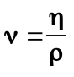
运动粘度的单位是二次方米每秒，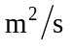，(GB3102。3)，具体工作中也用 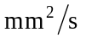。

[实验方法]
测定的方法有下列几种：
- 旋转法：在两同轴圆筒间充以待测液体，当简匀速转动时，可由测定内筒所受的粘滞力矩求得；
- 落球法：如果一小球在粘滞液体中铅直下落，由于附着于球面的液层与周围其他液层之间存在着相对运动，因此小球受到粘滞阻力，它的大小与落球速度有关。测出落球的速度后可以计算出液体粘滞系数，这种方法一般用来测量粘度较大的液体，并要求液体有一定的透明度。
- 毛细管法：通过测定在恒定的压强差作用下，流经一毛细管的液体流量来计算；
- 其它方法：如振动法、平板法、流出杯法等。

用旋转法测定液体的粘度

[原理公式简述]
实验中我们只讨论牛顿流体的情形。由牛顿内摩擦定律可知∶平面层流时流层间的内摩擦力等于表面积、粘滞系数和速度梯度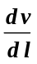的乘积，即 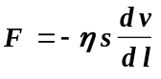 (1)
当液体产生稳定旋转时，对于如图1所示的高度为的环状薄层，半径为处的表面积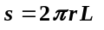，该面所受的内摩擦力在柱坐标系中沿切线方向，其大小为
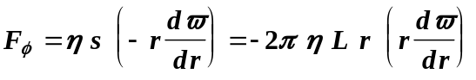 (2)
式中的负号是因角速度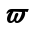沿径向递减之故。稳态旋转时半径为的柱面所受的力矩为常数，设其值为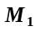，可得
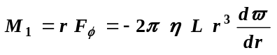 (3)
利用边界条件 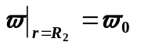 和 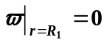
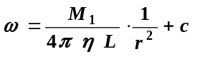 .再利用边界条件可得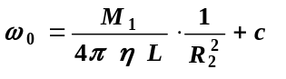 和 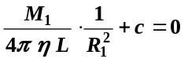 ，最后可得
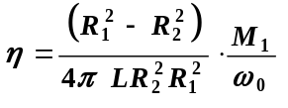此即Couette-Margules公式,
附录：蓖麻油数据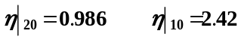(山西科技出版社), 算得Andrade公式(陈惠钊书) 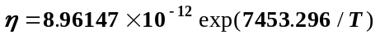算得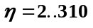 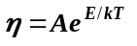已知蓖麻油 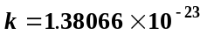 E=55300 J/mol
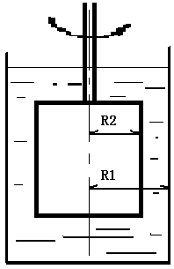
10 |  |  |  |  | 2.42
20 |  |  |  |  | .986
30 |  |  |  |  | .451
40 |  |  |  |  | .231
t | T | kT |  |  | 

[实验仪器]
当用旋转法测量时，同步电机以稳定的速度旋转，连接刻度圆盘，再通过游丝和转轴带动转子旋转（图1）。如果转子未受到液体的阻力，则游丝、指针与刻度圆盘同速旋转，指针在刻度盘上指出的读数为“O”。反之，如果转子受到液体的粘滞阻力，则游丝产生扭矩，与粘滞阻力抗衡最后达到平衡，这时与游丝连接的指针在刻度圆盘上指示一定的读数（即游丝的扭转角）。将读数乘上特定的系数即得到液体的粘度（mPa·s）。
图1旋转法
- NDJ-7旋转粘度计主要技术规格：
粘度测量范围：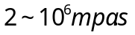
测量误差：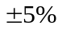（牛顿型液体）*
测定转子：分成Ⅱ、Ⅲ二个测定转子组及容器
转速：750r/min、75r/min、7.5r/min、三档
电源：AC220V±10%，50HZ
- 实验所用旋转粘度计共有二组测定器，每组包括一个测定容器和几个测定转子配合使用，其有关数据见附表1，可根据被测液体的大致粘度范围选择适当的测定组及转子，为取得较高的测试精度，读数最好大于30分度而不得小于20分度，否则，应变换转子或测试组。见附录1及仪器使用说明书。
测定步骤
将被测液体缓缓注入第Ⅱ测试容器中，使液面与测试容器锥形面下部边缘齐平，将转筒浸入液体，将测试容器放在仪器托架上，同时把转筒悬挂在仪器的联轴器上，此时转子应全部浸没于液体中，开启电机，此时转子旋转时可能伴有晃动，可前后在左右移动托架上的测试容器，使与转子（筒）同心，从而使指针稳定即可读数。
[注意事项]
1．使用前请详细阅读讲义，并严格按照操作规则进行操作。
2．仪器必须在指定频率、电压和允差范围内测定，否则将会影响测量精度，必要时须按修正公式进行修正。
3．开启电机启动开关，如电机未能及时启动，就应立即关闭开关，再重新开启。
4．电机不得长时间使用（一般不超过4小时）。
5．仪器不得随意拆装。
6．测量容器和转子用毕应清洗，保持清洁干燥，第Ⅱ、Ⅲ测定组转子的U型弹簧挂环可拉出后进行转子内外清洗，插入弹簧即可重新装上以备使用。

用落球法测定液体的粘度
原理和方法
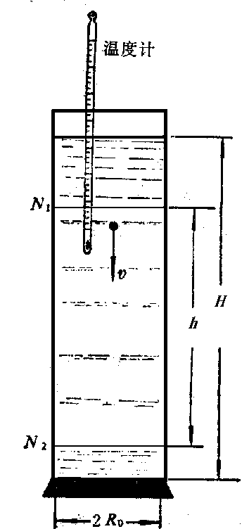

当金属小圆球在粘性液体中下落时，它受到三个铅直方向的力：小球的重力ρgV（V是小球体积、ρ是小球质量）、液体作用于小球的浮力ρ₀gV（ρ₀是液体密度）和粘滞力f（其方向与小球运动方向相反）。如果液体是无限深广的，而且小球的半径r和下落速度υ均较小，则有
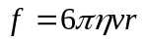 （4）
上式称为斯托克斯公式，其中η是液体的粘度，v是小球下落速度，r是小球的半径。
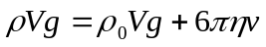小球开始下落时，由于速度尚小，所以阻力也不大；但下落速度增大后，阻力也随之增大。最后，上述三个力达到平衡，即
于是，小球作匀速直线运动。由上式可得：
(5)
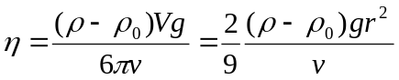 (6)
图2 落球法装置图

如已知r、ρ、ρ₀和v等值，由测定匀速下落时的υ值，即能计算η。实验时，待测液体必须盛于容器中（图2），而小球则沿筒的中心轴线下降，故不能满足无限深、广的条件，式(6)须作如下改动方能符合实际情况：
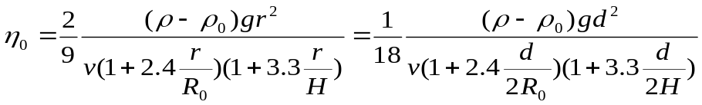 (7)
其中d=2r,R₀为容器内半径，H为液柱高度。这是由于液体有边界，所测得的υ较理想情况的为小，故须将式(2)等号右边项乘以小于1的因子，这样才能算得正确的η值。（7）式（即斯托克斯公式）成立的条伴。斯托克斯公式是由粘滞液体的普遍运动方程导出的，要求小球的速度很小、球也很小，归结为雷诺数
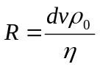很小。R很小的条件是因为在解方程时略去了一项有R因子的非线性项，如果考虑R，方程的解为
（8）

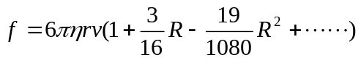这叫做奥西恩-果尔斯公式。可以把由（3/16）Ｒ与（19/1080）Ｒ²项看作是斯托克斯公式的一级修正项和二级修正项。如R＝0.1时，则分别为，零级解（即7式）与一级解（即9式中取一级修正）相差约 2％，而二级修正项～2 X 10⁻⁴可不计；如 R＝0.5，则零级解与一级解相差约10%，二级修正项～0．5％还可略去不计；当R≈1时，二级修正项约2%，随着R的增大，高次修正项的影响变大，（7）式在R不太大的条伴下才成立．如果用一级近似，有
（9）

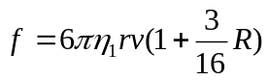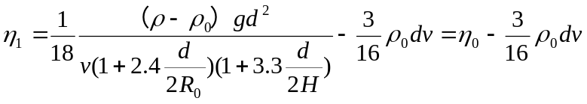将（8）式代人上式，再考虑（7）式的修正，可得
（10）
η₁是1级修正后的结果，η₀是由（7）式算出的结果．
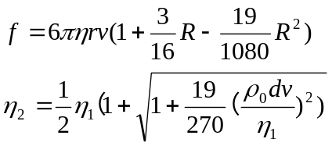如果用二级修正，有

（11）

长圆筒形玻璃容器如图2所示，内盛待测液体，筒上约1/3与2/3处刻有两条刻度线N₁,N₂,两线之间的距离为 h，实验时，当小球通过N₁时开始计时，到N₂时停止记时。由此获得小球下落的速度v=h/t。筒的旁边挂有一支温度计，用以测量液体的温度，温度计不要放入油中。另外还有两块磁铁，用以取出小球。
落球的挑选：用读数显微镜测量小球直径，还要检查小球的真球度，令小球转到不同的方向，测量其直径5-6次，如发现值相差很大，应舍去。
小球密度14.3×10³kg/m³，大球（d=2毫米）密度7.8×10³kg/m³。
注意：取小球要特别小心，不要丢失！注意油必须静止、小球要圆、表面要清洁，筒要铅直，不要把油洒出筒外。

[实验内容与注意事项]
- 判断小球是否已达到匀速。
- 将小球在筒中央下落，记下通过N₁N₂的时间，测出d、h、H、Ro、 ρ、ρ₀由式（6）计算η
- 记下实验时的温度．测出即该温度下的粘度η。尽量保证在实验过程中温度不变。
- 用3-5种不同直径的小球进行实验。用（9）式及（10）式计算η₁η₂
- 计算雷诺数R，并得出必要的结论
- 用磁铁吸出小球
思考题
- 如何判断小球已进入匀速运动阶段？能否从理论上估算小球是否匀速。
- 如何减小在判断小球通过 N₁和 N₂时的视差？
- 实验中测量误差的主要因素是哪几项？根据实际情况进行分析，与实验结果对比，由此得出实验可能得到的结果是几位有效数字？
- 试验一下，以下因素会造成多大误差
- 小球不在中心下落；
- 油筒不铅直；

用毛细管法测定液体的粘度
毛细管粘度计，根据U型管的结构，液体在重力作用下流动，测得—定量液体流经上、下标线Ｅ、Ｆ需要的时间，便可按照公式计算出液体的运动粘度值。
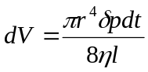关于液体的粘度有泊肃叶（Poiseuille）公式，即当液体在层流的情况下稳定地流过一均匀细管时，
(12)
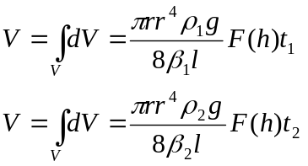其中dV为dt时间内流过液体的体积；δp为细管两端的压强差，r、l分别为细管的内半径和长度，η为液体的粘度。由（12）式可以求出η，但是δp、r、l等量难以测准，所以一般用比较法测量η。由（12）式得
（13）

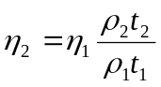由（13）式得
（14）
由此可见，如果已知η₁则根据ρ₁ρ₂测出t₁ t₂；就可以求得η₂．这样，我们只要用绝对测量法测准一种液体的粘滞系数，就可以相对地测定其他液体的粘滞系数，从而省去了l、r、V、δp 等量的测量．
用比较法测η时，需要保证在同一条伴下进行实验．同一个r、l是由仪器本身满足的；同一个V要在测量时予以保证；还要保证粘滞器都维持铅直；在同一个温度下进行实验。
使用方法
毛细管粘度计的使用是否正确，与很多因素有关，如温度影响，装置震动的影响，检定用标准液、标准温度计、秒表等准确程度的影响，以及调节垂直度，记录时间，操作者主观因素等影响。
测量前的准备：
粘度计的清洗是粘度测定中十分重要的环节，粘度计内壁如不清洁，液体在里面流动将受到不应有的阻力或滑动，影响流出时间的正常测定．有时，同一个系列的粘度计重复测量液体的流动时间长短相差很大，造成重复性超差使整组测定数据无效．有时在一个系列里重复性没有超差，但进行平行测定时，两个系列数据超出允许误差范围，而必须重新清洗，重新进行测定。
粘度计在测量前用自来水反复冲洗，最后用蒸馏水冲洗，吹干。
由于结构的不同，使用粘度计的方法亦有区别，应严格按照使用说明书的要求进行操作。下面只介绍两种常用的毛细管粘度计。
乌别洛特粘度计
乌氏粘度计适用于透明液体的测量，乌氏粘度计在U型结构上，毛细管的下端加一个悬挂水平球，悬挂水平球的左上方接一个管Ｍ，这一结构上的特点便形成了乌氏粘度计的优点，见图３
操作：用自来水将乌式粘度计冲净，用少量纯水冲洗两次，将纯水经Ｌ注入Ａ中，液面达到ｍ_{４}和ｍ_{３}之间（约15ml），粘度计放在架子上，注意不要拧紧，以免夹碎粘度计，粘度计垂直放置。
给Ｌ管打气，当Ｍ管液面超过B泡时，堵住M管，当液面达到Ｄ泡一半时，停止打气，放开M管，当液面通过ｍ_{１}ｍ_{２}区间时计时，选取适当的粘度计，使其在粘度计内的流动时间不小于 200 s（因条件限制，该实验只有一种粘度计，流动时间小于200s）。
测未知液体粘度：倒出纯水，用注射器抽取少量未知液体，注入粘度计，冲洗两次，以下与测量纯水相同。
坎农－芬斯克粘度计
芬氏粘度计也是适用于透明液体的测量，芬氏粘度计的结构见图４，使用方法与乌氏粘度计类似，本实验用于测量蓖麻油，实验中使用的粘度计已清洗装液完毕，直接给粗管加压，当液面达到Ｄ泡一半时开始测量即可。
实验内容和注意事项
- 在室温下标定乌式粘度计，纯水的粘度为已知值（参看附表2）。
- 用标定好的乌式粘度计，求室温下未知液体的粘度。
- 用测得的蓖麻油粘度标定芬式粘度计。
思考题
- 用式（13）式求粘度，需要保证哪些实验条件？
- 比较三种方法测得的粘度不一致产生的原因。
附录1旋转粘度计使用方法
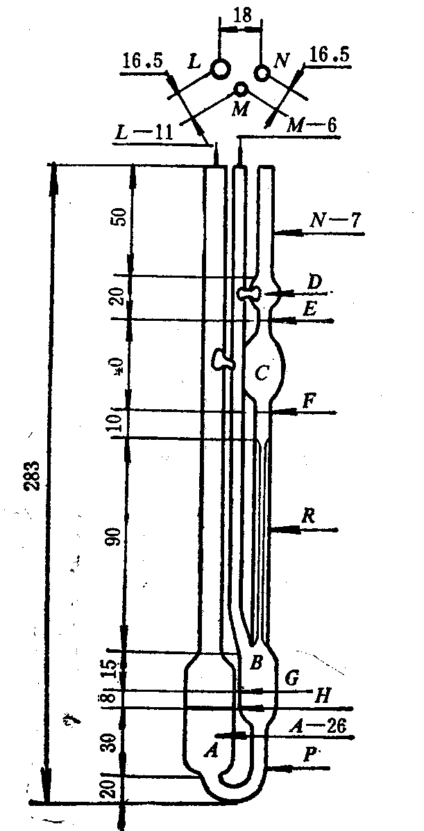

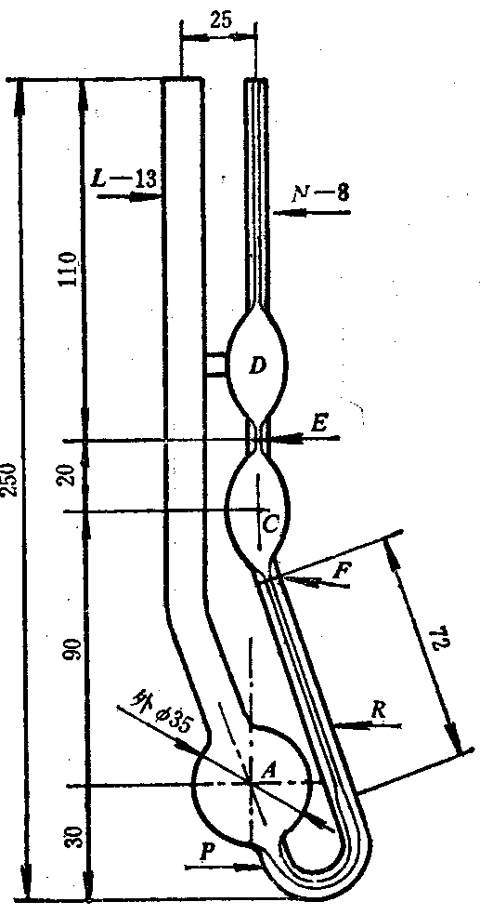
图３乌氏粘度计 图4芬式粘度计

第Ⅱ组测定组的测定
第Ⅱ测定组用以测定较高粘度液体，配有三个标准转子（呈园筒状，各自的因子为1、10和100），当粘度大于10000mPa.s时可配用减速器，以测得更高粘度。1：10的减速器，转速为75转/分，1：100的减速器为7.5转/分，最大量程分别为100000mPa.s和1000000mPa.s。
减速器的使用：
将减速器的输入轴孔套入电机轴上，旋紧滚花螺栓将减速器固定在电机轴后的细杆端部，旋紧螺栓时应使减速器处于水平位置，滚花螺栓上的橡皮垫圈发现损坏时必须即时更换。
将连轴器旋紧于减速器输出轴上，检查并调正零点，如发现在调零时指针抖动，可在减速器转动轴处加注少量钟表油。
第Ⅲ测定组的测定：
第Ⅲ测定组，用以测量低粘度液体，量程为1-50mPa.s共有四个转子（呈园筒形），供测定各种粘度时选用，四个转筒各自的因子为0.1、0.2、0.4和0.5。测定步骤同第Ⅱ测定组、但不能与减速器配合使用。

附表1 各测定组所对应的数值（mPa.s）
测定组号 | 因子 | 转速（转/分） | 量程与刻度值 |  | 剪切速率  （约处在） | 所需试样量（约）ml
测定组号 | 因子 | 转速（转/分） | 量程范围 | 系数（每一刻度值） | 剪切速率  （约处在） | 所需试样量（约）ml
Ⅱ | 1 | 750 | 10-100 | 1 | 2000⁻¹秒 | 15
Ⅱ | 10 | 750 | 100-1000 | 10 | 350⁴秒 | 15
Ⅱ | 100 | 750 | 1000-10000 | 100 | 175⁻¹秒 | 15
Ⅱ | F10×100 | 75 | 10000-100000 | 1000 | 18⁻¹秒 | 15
Ⅱ | F100×100 | 7.5 | 100000-1000000 | 10000 | 2⁻¹秒 | 15
Ⅲ | 0.1 | 750 | 1-10 | 0.1 | 3500⁻¹秒 | 70
Ⅲ | 0.2 | 750 | 2-20 | 0.2 | 1850⁻¹秒 | 70
Ⅲ | 0.4 | 750 | 4-40 | 0.4 | 1000⁻¹秒 | 70
Ⅲ | 0.5 | 750 | 5-50 | 0.5 | 850⁻¹秒 | 70
指针指示之读数乘以转子系数即为粘度mPa.s.即
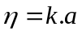 （2）
式中：η……粘度(mPa.s), k……系数, a……指针指示读数（偏转角度）

附表2：蒸馏水的粘度
温度℃ | 20 | 21 | 22 | 23 | 24 | 25 | 26 | 27 | 28
粘度mPa·s | 1.002 | 0.977 | 0.954 | 0.932 | 0.911 | 0.890 | 0.870 | 0.851 | 0.832
温度℃ | 29 | 30 | 31 | 32 | 33 | 34 | 35 | 36 | 37
粘度mPa·s | 0.814 | 0.797 | 0.780 | 0.764 | 0.749 | 0.734 | 0.719 | 0.705 | 0.691

参考文献：
      - 粘度测量，陈惠钊编著，中国计量出版社
      - 液体的粘度计算和测量，苏尔皇编著，国防工业出版社
      - 粘度，陈惠钊译，计量出版社

